技术参数及数量清单
注：所有技术参数尺寸规格允许存在±2%（含2%）的偏离 规格尺寸单位：mm
序号 | 产品名称 | 产品规格 | 数量 | 单位 | 材质说明
1 | 审判台（法官桌） | 3800*950*900 | 1 | 张 | 详见技术参数
2 | 书记员桌（书记台） | 2100*800*760 | 1 | 张 | 详见技术参数
3 | 诉讼桌（当事人、公诉人桌） | 1600*800*760 | 4 | 张 | 详见技术参数
4 | 审判椅（法官椅） | 一主二副（主审法官椅：680*600*1700、副审法官椅：680*600*1600） | 3 | 张 | 详见技术参数
5 | 书记员椅、当事人椅（公诉人椅） | 550*530*1160 | 9 | 张 | 详见技术参数

技术参数
注：所有技术参数尺寸规格允许存在±2%（含2%）的偏离 规格尺寸单位：mm
序号1 | 规格(mm) | 数量
审判台（法官桌） | 3800*950*900（需做独立三部分进行组合） | 1张
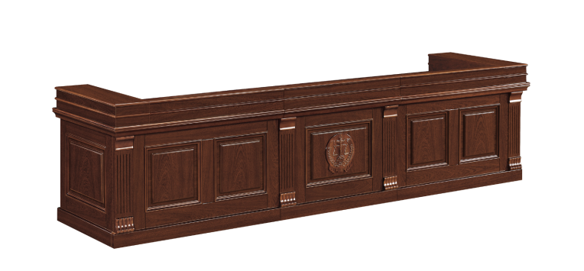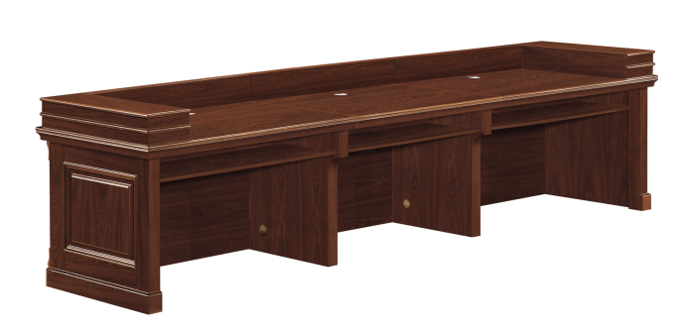
（一）材料部分：
1.基材：①采用E0级实木多层生态板，密度高，不变形。台面厚度≥60mm,台脚厚度≥50mm，其他板厚度≥18mm。②板材件外观：外表应无干花、湿花；内表干花、湿花面积不超过板面的5%；外表应无明显划痕、无明显压痕、无明显色差、无明显鼓泡、无鼓泡、龟裂、分层。（中标人签定合同前需提供带有CMA或CNS的“审判台（法官桌）”抽样检测报告进行佐证，否则视为无效报价）
2.饰面：采用0.6mm天然胡桃木皮贴面，木皮表面应无明显鼓泡、无鼓泡、无明显划痕、无明显压痕。
3.油漆：采用环保‘PE’水性漆（半亚光）工艺。工序采用六底三面的九道工序无尘喷涂，漆膜外观要求各项如下指标：应无褪色掉色现象，涂层不应有皱皮、发粘或漏漆现象，涂层应平整光滑、清晰，无明显粒子、涨边现象；应无明显加工痕迹、划痕、裂纹、雾光、白棱、白点、鼓泡、油白、流挂、缩孔、刷毛、积粉和杂渣等应符合GB/T3324-2017《木家具通用技术条件》。（中标人签定合同前需提供带有CMA或CNS的“审判台（法官桌）”抽样检测报告进行佐证，否则视为无效报价）
4.五金配件：采用五金配件，牢固，结实，应与家具颜色相协调；
5.工艺要求：①面板、正视面板件平整度≤0.06mm，②底脚平稳性≤0.5mm，③各种配件、连接件安装不应有少件、透钉漏钉（预留孔、选择孔除外），④漆膜表面理化性能耐液性、耐湿热、耐干热均为1级；附着力、耐磨性、抗冲击均为2级，⑤主桌面垂直静载荷：加力1000N，加载10次均为无缺陷、桌面持续垂直静载荷：垂直荷重1.5kg/dm²，加载7天均为无缺陷，⑥水平静载荷试验：加力450N，加载10次均为无缺陷等各项指标需符合GB/T3324-2017《木家具通用技术条件》等国家标准。（中标人签定合同前需提供带有CMA或CNS的“审判台（法官桌）”抽样检测报告进行佐证，否则视为无效报价）
6.环保要求：①安全性要求：有害物质限量中甲醛释放量≤0.2mg/L，②品质属性：产品有害物质中甲醛释放量≤0.02mg/m³、苯、甲苯、二甲苯、总挥发性有机化合物(TVOC)、锑Sb、砷As、铬Cr、汞Hg、硒Se等均为未检出，各项环保指标需符合GB18584-2001《室内装饰装修材料木家具中有害物质限量》及GB/T35607-2017《绿色产品评价家具》等国家标准。（中标人签定合同前需提供带有CMA或CNS的“审判台（法官桌）”抽样检测报告进行佐证，否则视为无效报价）
7.其它要求：审判台（法官桌）规格为：3800*950*900，需做独立三部分进行组合，每部分规格以后期同采购人确认为准，方便后期移动。
（二）交货期：中标人需于合同签定后25天内将上述货物送至使用部门；
（三）交货地点：采购人指定地点
（四）保质期：保修期壹年
序号2 | 规格(mm) | 数量
书记员桌（书记台） | 2100*800*760 | 1张
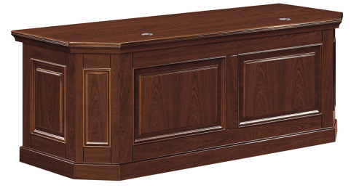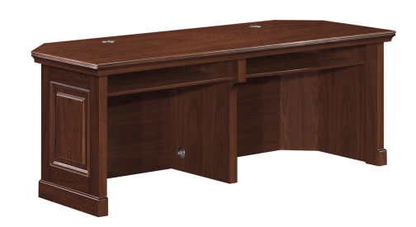
（一）材料部分：
1.基材：①采用E0级实木多层生态板，密度高，不变形。台面厚度≥60mm,台脚厚度≥50mm，其他板厚度≥18mm。②板材件外观：外表应无干花、湿花；内表干花、湿花面积不超过板面的5%；外表应无明显划痕、无明显压痕、无明显色差、无明显鼓泡、无鼓泡、龟裂、分层。（中标人签定合同前需提供带有CMA或CNS的“书记员桌（书记台）”抽样检测报告进行佐证，否则视为无效报价）
2.饰面：采用0.6mm天然胡桃木皮贴面，木皮表面应无明显鼓泡、无鼓泡、无明显划痕、无明显压痕。
3.油漆：采用环保‘PE’水性漆（半亚光）工艺。工序采用六底三面的九道工序无尘喷涂，漆膜外观要求各项如下指标：应无褪色掉色现象，涂层不应有皱皮、发粘或漏漆现象，涂层应平整光滑、清晰，无明显粒子、涨边现象；应无明显加工痕迹、划痕、裂纹、雾光、白棱、白点、鼓泡、油白、流挂、缩孔、刷毛、积粉和杂渣等应符合GB/T3324-2017《木家具通用技术条件》。（中标人签定合同前需提供带有CMA或CNS的“书记员桌（书记台）”）抽样检测报告进行佐证，否则视为无效报价）
4.五金配件：采用五金配件，牢固，结实，应与家具颜色相协调；
5.工艺要求：①面板、正视面板件平整度≤0.06mm，②底脚平稳性≤0.5mm，③各种配件、连接件安装不应有少件、透钉漏钉（预留孔、选择孔除外），④漆膜表面理化性能耐液性、耐湿热、耐干热均为1级；附着力、耐磨性、抗冲击均为2级，⑤主桌面垂直静载荷：加力1000N，加载10次均为无缺陷、桌面持续垂直静载荷：垂直荷重1.5kg/dm²，加载7天均为无缺陷，⑥水平静载荷试验：加力450N，加载10次均为缺陷等各项指标需符合GB/T3324-2017《木家具通用技术条件》等国家标准。（中标人签定合同前需提供带有CMA或CNS的“书记员桌（书记台）”抽样检测报告进行佐证，否则视为无效报价）
6.环保要求：①安全性要求：有害物质限量中甲醛释放量≤0.1mg/L，②品质属性：产品有害物质中甲醛释放量≤0.02mg/m³，苯、甲苯、二甲苯、锑Sb、砷As、铬Cr、汞Hg、硒Se等均为未检出，总挥发性有机化合物(TVOC)≤0.09mg/m³，各项环保指标需符合GB18584-2001《室内装饰装修材料木家具中有害物质限量》及GB/T35607-2017《绿色产品评价家具》等国家标准。（中标人签定合同前需提供带有CMA或CNS的“书记员桌（书记台）”抽样检测报告进行佐证，否则视为无效报价）
（二）交货期：中标人需于合同签定后25天内将上述货物送至使用部门；
（三）交货地点：采购人指定地点
（四）保质期：保修期壹年
序号3 | 规格(mm) | 数量
诉讼桌（当事人、公诉人桌） | 1600*800*760 | 4条
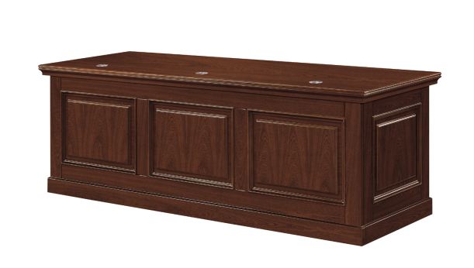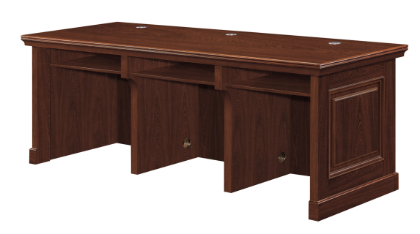
（一）材料部分：
1.基材：①采用E0级实木多层生态板，密度高，不变形。台面厚度≥60mm,台脚厚度≥50mm，其他板厚度≥18mm。②木制件外观：应无贯通裂缝，木家具中不应有虫蛀现象，外表应无腐朽材，内表轻微腐朽面积不应超过零件面积的20%，外表和存放物品部位用材应无树脂囊，外表节子宽度不应超过材宽的1/3，直径不超过12mm。（特殊设计要求除外）③木工要求：板件或部件在接触人体或贮物部位不应有毛刺、刃口或棱角、板件或部件的外表应光滑，倒棱、圆角、圆线应均匀一致，零部件的结合应严密、牢固（中标人签定合同前需提供带有CMA或CNS的“诉讼桌（当事人、公诉人桌）”抽样检测报告进行佐证，否则视为无效报价）
2.饰面：采用0.6mm天然胡桃木皮贴面，木皮表面应无明显鼓泡、无鼓泡、无明显划痕、无明显压痕。
3.油漆：采用环保‘PE’水性漆（半亚光）工艺。工序采用六底三面的九道工序无尘喷涂，漆膜外观要求各项如下指标：应无褪色掉色现象，涂层不应有皱皮、发粘或漏漆现象，涂层应平整光滑、清晰，无明显粒子、涨边现象；应无明显加工痕迹、划痕、裂纹、雾光、白棱、白点、鼓泡、油白、流挂、缩孔、刷毛、积粉和杂渣等应符合GB/T3324-2017《木家具通用技术条件》。（中标人签定合同前需提供带有CMA或CNS的“诉讼桌（当事人、公诉人桌）”抽样检测报告进行佐证，否则视为无效报价）
4.五金配件：采用五金配件，牢固，结实，应与家具颜色相协调；
5.工艺要求：①面板、正视面板件平整度≤0.07mm，②底脚平稳性≤0.2mm，③各种配件、连接件安装不应有少件、透钉漏钉（预留孔、选择孔除外），④漆膜表面理化性能耐液性、耐湿热、耐干热均为1级；附着力、耐磨性、抗冲击均为2级，⑤主桌面垂直静载荷：加力1000N，加载10次均为无缺陷、桌面持续垂直静载荷：垂直荷重1.5kg/dm²，加载7天均为无缺陷，⑥水平静载荷试验：加力450N，加载10次均为无缺陷等各项指标需符合GB/T3324-2017《木家具通用技术条件》等国家标准。（中标人签定合同前需提供带有CMA或CNS的“诉讼桌（当事人、公诉人桌）”抽样检测报告进行佐证，否则视为无效报价）
6.环保要求：①安全性要求：有害物质限量中甲醛释放量≤0.1mg/L，②品质属性：产品有害物质中甲醛释放量≤0.02mg/m³，苯、甲苯、二甲苯、总挥发性有机化合物(TVOC)、钡Ba、铬Cr、铅Pb、汞Hg、硒Se等均为未检出，各项环保指标需符合GB18584-2001《室内装饰装修材料木家具中有害物质限量》及GB/T35607-2017《绿色产品评价家具》等国家标准。（中标人签定合同前需提供带有CMA或CNS的“诉讼桌（当事人、公诉人桌）”抽样检测报告进行佐证，否则视为无效报价）
（二）交货期：中标人需于合同签定后25天内将上述货物送至使用部门；
（三）交货地点：采购人指定地点
（四）保质期：保修期壹年
序号4 | 规格(mm) | 数量
审判椅（法官椅） | 一主二副（主审法官椅：680*600*1700、副审法官椅：680*600*1600） | 3张
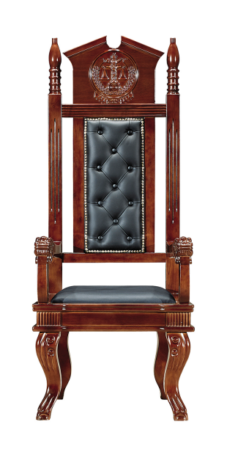
（一）材料部分：
1.基材：①主架采用橡木实木脚架，②木制件外观：应无贯通裂缝，木家具中不应有虫蛀现象，外表应无腐朽材，内表轻微腐朽面积不应超过零件面积的20%，外表和存放物品部位用材应无树脂囊，外表节子宽度不应超过材宽的1/3，直径不超过12mm。（特殊设计要求除外）③木工要求：板件或部件在接触人体或贮物部位不应有毛刺、刃口或棱角、板件或部件的外表应光滑，倒棱、圆角、圆线应均匀一致，零部件的结合应严密、牢固（中标人签定合同前需提供带有CMA或CNS的“审判椅（法官椅）”抽样检测报告进行佐证，否则视为无效报价）
2.饰面：采用座垫及靠背采用牛皮饰面，经过耐酸碱、防虫、防腐特殊处理，牛皮厚度1.2mm。
3.海棉：靠背海棉为密度为45 kg/m³成型海绵，座垫为密度为45 kg/m³成型海绵，海棉回弹性能好。
4.油漆：采用环保‘PE’水性漆（半亚光）工艺。工序采用六底三面的九道工序无尘喷涂，漆膜外观要求各项如下指标：应无褪色掉色现象，涂层不应有皱皮、发粘或漏漆现象，涂层应平整光滑、清晰，无明显粒子、涨边现象；应无明显加工痕迹、划痕、裂纹、雾光、白棱、白点、鼓泡、油白、流挂、缩孔、刷毛、积粉和杂渣等应符合GB/T3324-2017《木家具通用技术条件》。（中标人签定合同前需提供带有CMA或CNS的“审判椅（法官椅）”抽样检测报告进行佐证，否则视为无效报价）
5.五金配件：采用五金配件，牢固，结实，应与家具颜色相协调；
6.工艺要求：①面板、正视面板件平整度≤0.05mm，②底脚平稳性≤0.3mm，③各种配件、连接件安装不应有少件、透钉漏钉（预留孔、选择孔除外），④漆膜表面理化性能耐液性、耐湿热、耐干热均为1级；附着力、耐磨性、抗冲击均为2级，⑤座面椅背静载荷试验：座面：加力1300N，加载10次；椅背：加力560N，加载10次均为无缺陷，⑥椅腿前向静载荷试验：加力500N，加载10次均为无缺陷，⑦椅腿侧向静载荷试验：加力390N，加载10次均为无缺陷，⑧座面冲击试验：冲击高度180mm，冲击10次均为无缺陷，⑨椅背冲击试验：高度210mm，角度38°，10次均为无缺陷等各项指标需符合GB/T3324-2017《木家具通用技术条件》等国家标准。（中标人签定合同前需提供带有CMA或CNS的“审判椅（法官椅）”抽样检测报告进行佐证，否则视为无效报价）
7.环保要求：①安全性要求：有害物质限量中甲醛释放量≤0.1mg/L，②品质属性：产品有害物质中甲醛释放量≤0.01mg/m³，苯、甲苯、二甲苯、锑Sb、砷s、钡Ba、汞Hg、硒Se等均为未检出，总挥发性有机化合物(TVOC)≤0.01mg/m³各项环保指标需符合GB18584-2001《室内装饰装修材料木家具中有害物质限量》及GB/T35607-2017《绿色产品评价家具》等国家标准。（中标人签定合同前需提供带有CMA或CNS的“审判椅（法官椅）”抽样检测报告进行佐证，否则视为无效报价）
（二）交货期：中标人需于合同签定后25天内将上述货物送至使用部门；
（三）交货地点：采购人指定地点
（四）保质期：保修期壹年
序号5 | 规格(mm) | 数量
书记员椅、当事人椅（公诉人椅） | 550*530*1160 | 9张
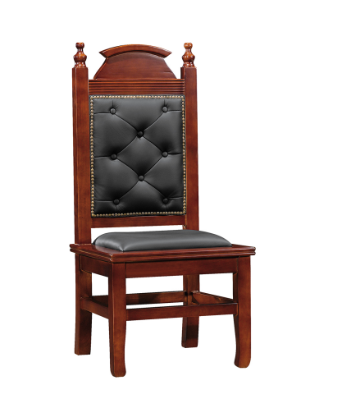
（一）材料部分：
1.基材：①主架采用橡木实木脚架，②木制件外观：应无贯通裂缝，木家具中不应有虫蛀现象，外表应无腐朽材，内表轻微腐朽面积不应超过零件面积的20%，外表和存放物品部位用材应无树脂囊，外表节子宽度不应超过材宽的1/3，直径不超过12mm。（特殊设计要求除外）③木工要求：板件或部件在接触人体或贮物部位不应有毛刺、刃口或棱角、板件或部件的外表应光滑，倒棱、圆角、圆线应均匀一致，零部件的结合应严密、牢固（中标人签定合同前需提供带有CMA或CNS的“书记员椅、当事人椅（公诉人椅）”抽样检测报告进行佐证，否则视为无效报价）
2.饰面：采用座垫及靠背采用牛皮饰面，经过耐酸碱、防虫、防腐特殊处理，牛皮厚度1.2mm。
3.海棉：靠背海棉为密度为45 kg/m³成型海绵，座垫为密度为45 kg/m³成型海绵，海棉回弹性能好。
4.油漆：采用环保‘PE’水性漆（半亚光）工艺。工序采用六底三面的九道工序无尘喷涂，漆膜外观要求各项如下指标：应无褪色掉色现象，涂层不应有皱皮、发粘或漏漆现象，涂层应平整光滑、清晰，无明显粒子、涨边现象；应无明显加工痕迹、划痕、裂纹、雾光、白棱、白点、鼓泡、油白、流挂、缩孔、刷毛、积粉和杂渣等应符合GB/T3324-2017《木家具通用技术条件》。（中标人签定合同前需提供带有CMA或CNS的“书记员椅、当事人椅（公诉人椅）”抽样检测报告进行佐证，否则视为无效报价）
5.五金配件：采用五金配件，牢固，结实，应与家具颜色相协调；
6.工艺要求：①面板、正视面板件平整度≤0.03mm，②底脚平稳性≤0.5mm，③各种配件、连接件安装不应有少件、透钉漏钉（预留孔、选择孔除外），④漆膜表面理化性能耐液性、耐湿热、耐干热均为1级；附着力、耐磨性、抗冲击均为2级，⑤座面椅背静载荷试验：座面：加力1300N，加载10次；椅背：加力560N，加载10次均为无缺陷，⑥椅腿前向静载荷试验：加力500N，加载10次均为无缺陷，⑦椅腿侧向静载荷试验：加力390N，加载10次均为无缺陷，⑧座面冲击试验：冲击高度180mm，冲击10次均为无缺陷，⑨椅背冲击试验：高度210mm，角度38°，10次均为无缺陷等各项指标需符合GB/T3324-2017《木家具通用技术条件》等国家标准。（中标人签定合同前需提供带有CMA或CNS的“书记员椅、当事人椅（公诉人椅）”抽样检测报告进行佐证，否则视为无效报价）
7.环保要求：①安全性要求：有害物质限量中甲醛释放量≤0.2mg/L，②品质属性：产品有害物质中甲醛释放量≤0.01mg/m³，苯、甲苯、二甲苯、总挥发性有机化合物(TVOC)、锑Sb、砷s、镉Cd
、汞Hg、硒Se等均为未检出，总挥发性有机化合物(TVOC)≤0.01mg/m³各项环保指标需符合GB18584-2001《室内装饰装修材料木家具中有害物质限量》及GB/T35607-2017《绿色产品评价家具》等国家标准。（中标人签定合同前需提供带有CMA或CNS的“书记员椅、当事人椅（公诉人椅））”抽样检测报告进行佐证，否则视为无效报价）
（二）交货期：中标人需于合同签定后25天内将上述货物送至使用部门；
（三）交货地点：采购人指定地点
（四）保质期：保修期壹年

